《ROS机器人开发技术》
实训讲稿

课程名称 | ： | ROS机器人开发技术
教师姓名 | ： | 王晓云
提交时间 | ： | 2018年7月X日

中国大学MOOC制
课程  名称 | 《ROS机器人开发技术》 |  | 章 |  | 第五章 |  |  | 课程类型
课程  名称 |  |  | 节 |  | 第四节 |  |  | 授课( )  实训(√ )
名称 | 5.4 Param and loggoing in rospy |  |  |  |  |  |  | 授课( )  实训(√ )
教师 |  | 课时 |  |  |  | 1课时
参考  资料 | ROSwiki：http: //wiki.ros.org/  创客制造ROS入门教程：https://www.ncnynl.com/category/ros-junior-tutorial/  柴老师视频课：https://www.bilibili.com/video/av24585414/?p=10  《机器人操作系统浅析（A Gentle Introduction to ROS)》[美]奥凯恩著，肖军浩译
教学  目的  要求 | 掌握：ROS参数服务器的原理的使用，了解ROS日志的分级和写入操作，编写参数节点实现对参数的各种操作。
教学  重点  难点 |  |  |  | PPT页面 |  |  | 时间分配
教学  重点  难点 | 教学重点
教学  重点  难点 | - 参数服务器的理解 |  |  | 1页 |  |  | 2分钟
教学  重点  难点 | - 参数节点的编写 |  |  | 20页 |  |  | 20分钟
教学  重点  难点 | - 日志的原理和应用 |  |  | 3页 |  |  | 5分钟
教学  重点  难点 | 教学难点
教学  重点  难点 | 1. rospy中各种跟参数服务器相关的函数方法 |  |  | 20页 |  |  | 25分钟
教学  重点  难点 | - 日志的写入操作 |  |  | 5页 |  |  | 8分钟
 |  |  |  | 页 |  |  | 分钟

教学方法
本授课以课堂讲授为主，与课堂实时练习方式相结合
教学内容 |  | 操作演示 | 知识点
PPT第1页:
大家好我是来自XX的XXX，很高兴给大家讲解ROS机器人开发技术 第五章rospy实训
PPT第2页:
今天讲解的是第四小节 Param and loggoing in rospy
PPT第3页:
参数服务器（Parameter server）也可以说是特殊的“通信方式”。特殊点在于参数服务器是节点存储参数的地方、用于配置参数,全局共享参数。
参数服务器作为ROS中另外一种数据传输方式,有别于topic和service,它更加的静态。
在当前版本的ROS中，参数是节点管理器的一部分，因此，它总是通过roscore或者roslaunch自动启动。需要记住的是，所有的参数都属于参数服务器而不是任何特定的节点。这意味着参数，即使是由节点创建的，在节点终止时仍将继续存在。
参数类型:
可使用整数，浮点数，字符串，布尔值，列表，字典等作为参数。

PPT第4页:
参数服务器的维护方式非常的简单灵活,总的来讲有三种方式:
命令行维护
主要使用 rosparam 语句来进行操作的各种命令,如下表:
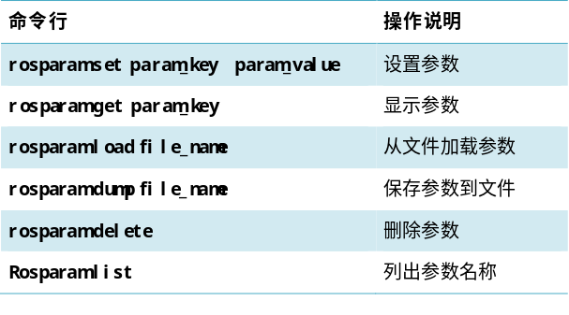
launch文件内读写
node源码
利用API来对参数服务器进行操作。
PPT第5页:
前两种方式已在前面章节里进行了学习，今天我们主要学习第三种。
rospy里常用的参数使用方法分为三类：操作参数，解释参数名和搜索参数。
操作参数
1.获取参数
使用 rospy.get_param(param_name)
# 获取全局参数rospy.get_param('/global_param_name')
# 获取目前命名空间的参数rospy.get_param('param_name')
# 获取私有命名空间参数
rospy.get_param('~private_param_name')
# 获取参数，如果没，使用默认值
rospy.get_param('foo', 'default_value')
设置参数
使用rospy.set_param(param_name, param_value)
删除参数
使用rospy.delete_param('param_name')
判断参数是否存在
使用rospy.has_param('param_name')
2.解释参数名
在ROS,名称可以映射成不同名，你的节点也可以放入到命名空间。rospy一般都能自动解释这些名称，但作为调试目的，可能向了解所有名称之间的关联。
获取实际的名称 rospy.resolve_name(name)
3.搜索参数
如果你不知道命名空间，你可以搜索参数。搜索由私有命名空间开始，向上到全局命名空间。
使用rospy.search_param(param_name)

PPT第6页:
ROS为开发者和用户提供了一套日志记录和输出系统,这套系统的实现方式是基于topic,也就是每个节点都会把一些日志信息发到一个统一的topic上去,这个topic就是 /rosout。rosout 本身也是一个node,它专门负责进行日志的记录。我们在启动master的时候,系统就会附带启动rosout。我们在启动master的时候,系统就会附带启动rosout。与大多数通用软件日志系统类似，ROS日志系统的核心思想，就是使程序生成一些简短的文本字符流，这些字符流便是日志消息。
日志按严重程度，分为：DEBUG ，INFO ，WARN ，ERROR ，FATAL
1.DEBUG（调试） ,DEBUG消息可能会比较频繁的出现，但只要程序能够正常工作就不必过于在意。

2.INFO(信息) ,少量的信息，可能是有用的用户。我们在后面的例子中会经常用到INFO信息
3.WARN（警告） ，用户可能会发现报警，并可能会影响应用程序的输出，但是该系统的预期工作的一部分。
4.ERROR（错误）， 一些严重的，已经错了的信息。
5.FATAL（致命），事情发生了不可恢复的。
与日志严重级别相对应，有几个可以写入日志的函数。

PPT第7页:
现在我们来看第一个实例，param_talker_demo
编写一个简单的能够实现参数各种操作的例子,并将信息输出到日志。

PPT第8页:
任务要点
1.创建一个名为param_rospy_demo功能包
使用catkin_create_pkg命令创建功能包，编译并配置环境变量。
2.制作launch文件
3.制作节点
4.编译代码并进行调试

PPT第9页:  子任务1创建param_rospy_demo功能包 |  | 操作演示：  首先切换到之前通过创建catkin工作空间教程创建的catkin工作空间中的src目录下：  - cd ~/catkin_ws/src  现在使用catkin_create_pkg命令来创建一个名为param_rospy_demo的功能包，这个程序包依赖于std_msgs、roscpp和rospy：  - catkin_create_pkg param_rospy_demo std_msgs rospy roscpp  这将会创建一个名为param_rospy_demo的文件夹，这个文件夹里面包含一个package.xml文件和一个CMakeLists.txt文件，这两个文件都已经自动包含了部分你在执行catkin_create_pkg命令时提供的信息。  回到catkin工作空间下，编译：  - cd ..  - catkin_make  配置环境变量:  - source devel/setup.bash
PPT第10页:  子任务2 制作launch文件  在param_rospy_demo目录下新建launch目录，在launch目录里新建param_talker.launch文件 |  | 操作演示：  在param_rospy_demo目录下新建launch目录，在launch目录里新建param_talker.launch文件  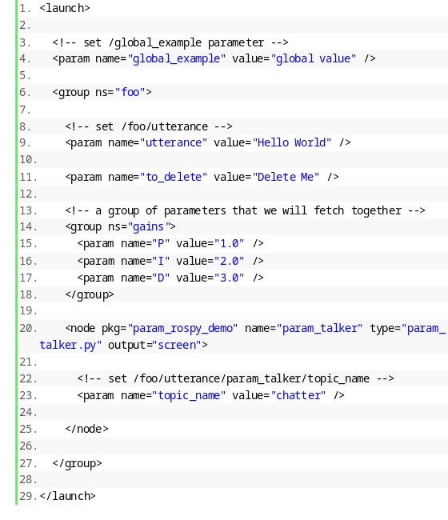
PPT第11页:
部分代码讲解
<param name="global_example" value="global value" />
设置ROS运行中的参数，存储在参数服务器中，这里设置了一个全局参数global_example,值为global value。
PPT第12页:
部分代码讲解
<node pkg="param_rospy_demo" name="param_talker" type="param_talker.py" output="screen">
pkg:节点所在的功能包名称 type：节点的可执行文件名称
name:节点运行时的名称
PPT第13页:  首先在全局空间下新建了一个“foo”分组，里面设置了两个局部空间参数utterance和to_delete，并在此分组内新建了“gains”分组，gains私有命名空间内设置了三个参数，P ,I,D。 |  | 操作演示：  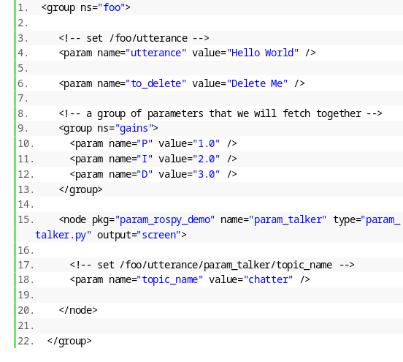
PPT第14页:  子任务3 制作节点  在param_rospy_demo目录下新建scripts目录，在scripts目录里新建param_demo.py文件。 |  | 操作演示：  在param_rospy_demo目录下新建scripts目录，在scripts目录里新建param_demo.py文件。  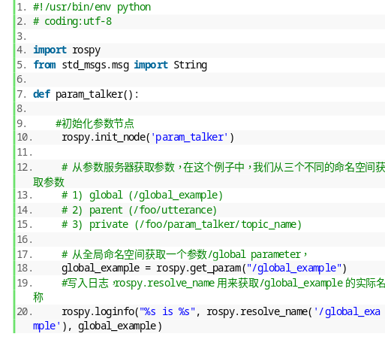
PPT第15页: |  | 操作演示：  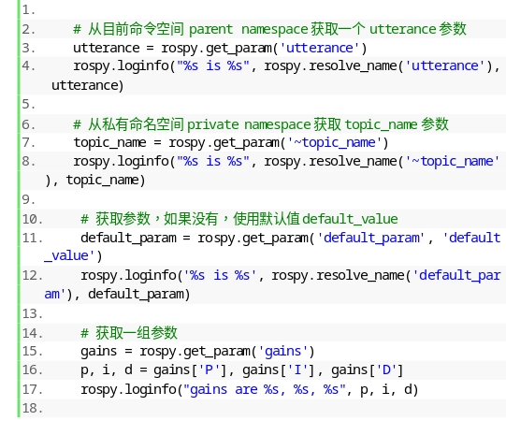  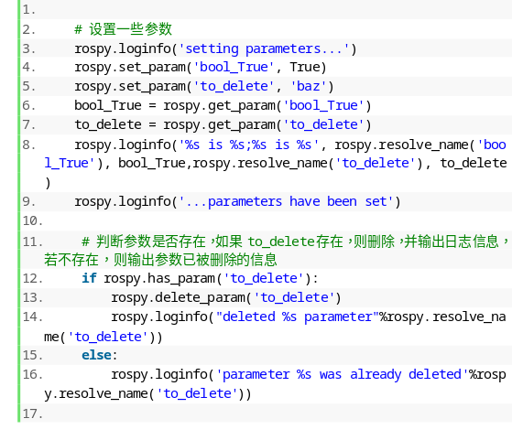
PPT第16页: |  | 操作演示：  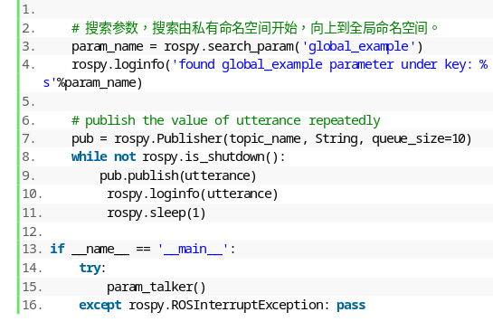

PPT第17-18页:
部分代码讲解
1.定义了一个param_talker函数 def param_talker():
2.初始化参数节点，节点命名为param_talker rospy.init_node('param_talker')
3.从参数服务器获取参数
从全局命名空间获取一个参数 /global parameter
global_example = rospy.get_param("/global_example")
4.从目前命令空间 parent namespace获取一个utterance参数
utterance = rospy.get_param('utterance')
5.从私有命名空间private namespace获取topic_name参数
topic_name = rospy.get_param('~topic_name')

PPT第19页:
1获取参数，如果没有，使用默认值default_value
default_param = rospy.get_param('default_param', 'default_value')
2获取一组参数
gains = rospy.get_param('gains')
p, i, d = gains['P'], gains['I'], gains['D']
3将获参数名和参数值输出到日志
rospy.loginfo("%s is %s",rospy.resolve_name('~topic_name'), topic_name)

PPT第20页:
设置参数
rospy.set_param(‘param_name’,param_value)
参数值可以是bool值，可以是字符串，只要是参数服务器里可用的参数类型都可以
rospy.set_param('bool_True', True)
rospy.set_param('to_delete', 'baz')

PPT第21页:
判断参数是否存在，如果to_delete存在，则删除，并输出日志信息，若不存在，则输出参数已被删除的信息
if rospy.has_param('to_delete'):
rospy.delete_param('to_delete')
rospy.loginfo("deleted %s parameter"%rospy.resolve_name('to_delete'))
else:
rospy.loginfo('parameter %s was already deleted'%rospy.resolve_name('to_delete'))

PPT第22页:
搜索参数，搜索由私有命名空间开始，向上到全局命名空间。
param_name = rospy.search_param('global_example')
rospy.loginfo('found global_example parameter under key: %s'%param_name)

PPT第23页:
定义talker接口
pub = rospy.Publisher(topic_name, String, queue_size=10)
在launch文件中，我们已经将topic_name参数赋值为“chatter”，所以这句话表示节点发布chatter话题，使用String字符类型，实际上就是类std_msgs.msg.String。queue_size表示队列的大小（适合hydro以后版本），如果队列消息处理不够快，就会丢弃旧的消息。

PPT第24页:
rospy.sleep(duration)
duration可以是rospy.Duration或秒。睡眠指定的时间。
rospy.sleep()如果出现错误，会抛出rospy.ROSInterruptException
rospy.is_shutdown()
用于检测程序是否退出，是否按Ctrl-C 或其他。
这两个函数经常用到，需要记牢

PPT第25页:
一直循环输出 utterance参数的值"Hello World"，rospy.sleep(1)表示间隔1s
while not rospy.is_shutdown():
pub.publish(utterance)
rospy.loginfo(utterance)
rospy.sleep(1)

PPT第26页:
搜索参数，搜索由私有命名空间开始，向上到全局命名空间。
param_name = rospy.search_param('global_example')
rospy.loginfo('found global_example parameter under key: %s'%param_name)

PPT第27页：  子任务4 编译代码并测试结果 |  | 回到catkin工作空间下，编译catkin_make  打开终端 运行  roscore  打开一个新的终端  roslaunch param_rospy_demo param_talker.launch
PPT第28页：  测试结果如图  可以看到，INFO日志信息与我们编写的代码十分一致 |  | 操作演示：  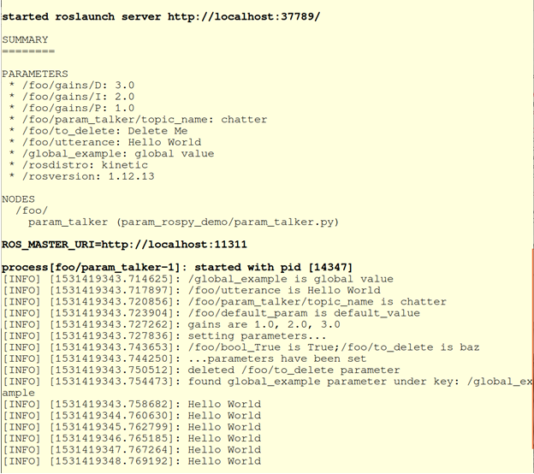

PPT第29页：
现在我们学习第二个实例param_test_demo

PPT第30页：
任务要点
1.制作launch文件
2.制作节点
3.编译代码并进行调试

PPT第31页：  子任务1 制作launch文件 |  | 在param_rospy_demo目录下新建launch目录，在launch目录里新建param_test.launch文件
PPT第32页：  内容如图 |  | 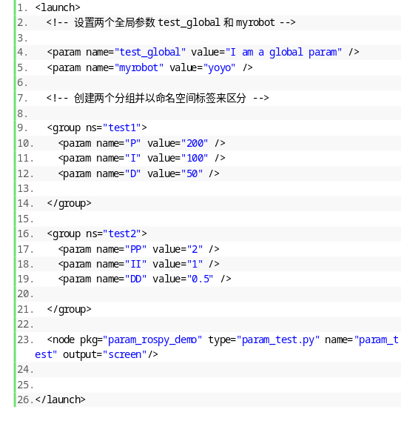
PPT第33页：  子任务2 制作节点  scripts目录里新建param_test.py文件。 |  | scripts目录里新建param_test.py文件。  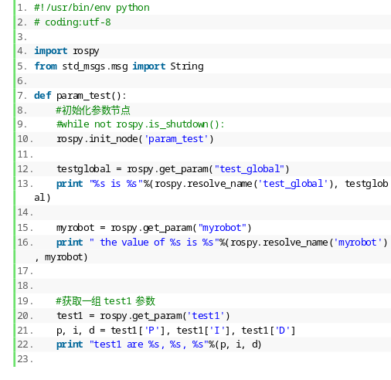
PPT第34页：  这个例子与任务一相似，具体的代码分析可以看注释  （可以把这个例子作为学生作业） |  | 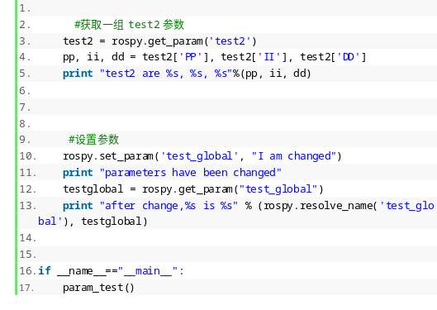
PPT第35页：  子任务3 编译代码并测试结果 |  | 回到catkin工作空间下，编译catkin_make  开启两个新的终端，分别运行roscore和roslaunch param_rospy_demo param_test.launch
PPT第36页：  测试结果如图 |  | 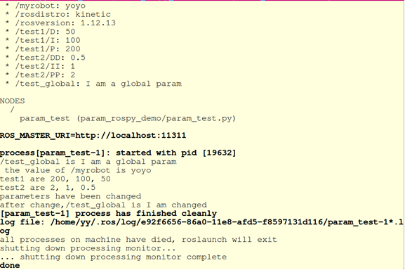
知识点框图
结构图 | 参数服务器  日志  INFO日志信息  Launch文件里设置参数  参数节点的编写

